林诗淳SA25008196_Homework7（Rmarkdown修改）
llllsc
2026-04-25

任务一：对于Doubs数据集，采样点的坐标单位为米，但没有坐标系信息，只有利用QGIS通过地理配准方法确定。请简述利用QGIS获取地理坐标系的过程，并给出对应点的地理坐标。
1) 导出作业6中去掉无鱼样点后没有参考系的采样点坐标（x，y）
library(ade4) # 加载ade4
data(doubs) # 加载内置数据集
xy_clean <- doubs$xy[-no_fish_sites, ] # 提取去除无鱼样点后的采样点坐标
write.csv(xy_clean, file = "xy_clean.csv")
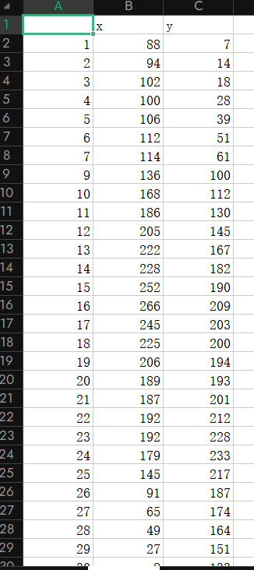
- 用 QGIS 将样点 csv 导入转化为具有相对位置的散点图
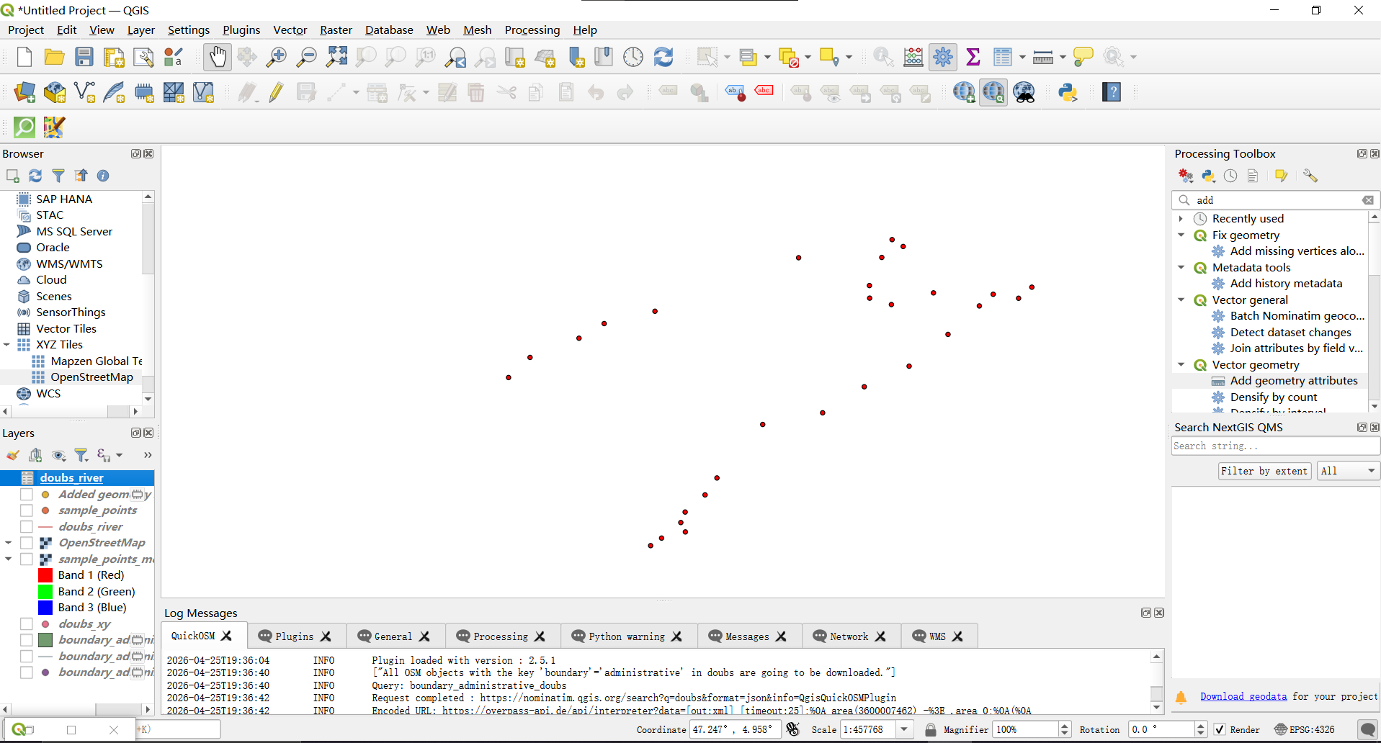
- 地理配准：通过Openstreetmap添加真实底图后，加载矢量图层doubs_river.shp，然后将刚刚的散点图中的样点通过从真实地图画布获取（From Map Canvas）描点后来进行地理配准，变化类型选Polynomial 1 (多项式 1)，重采样选 Nearest neighbor (最近邻)进行校准。
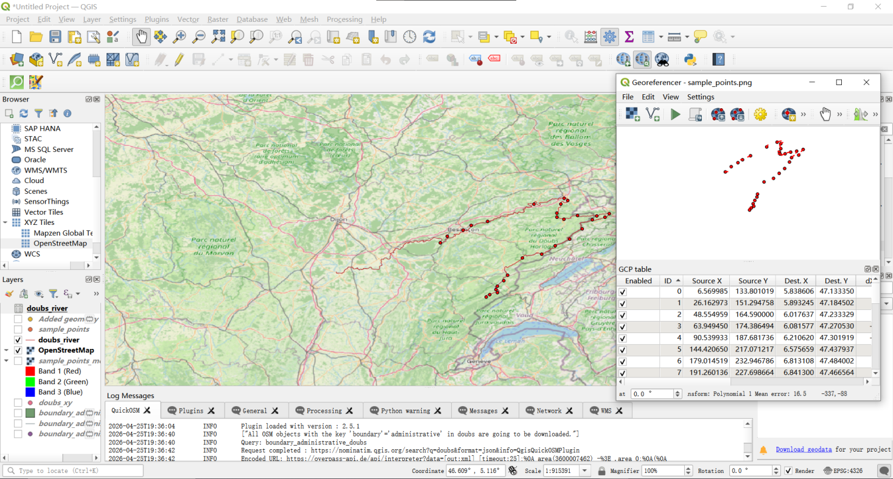

- 提取地理坐标：在对齐好的图片上通过添加点元素再次对照着把点描下来，然后通过工具箱中的添加几何图形属性” (Add geometry attributes) ，图层选择2）中的散点图图层（sample_point），计算方式选Layer CRS来生成带有真实经纬度的 Shapefile 文件，通过右键该临时图层可查看其属性表中的具体经纬度，并导出为csv表格
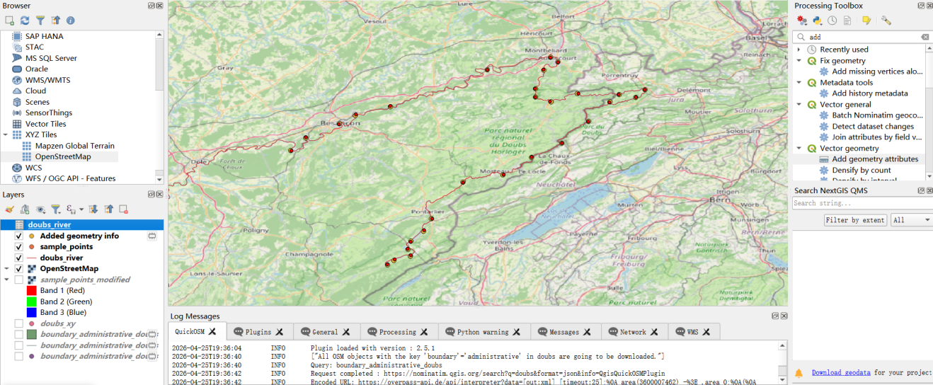
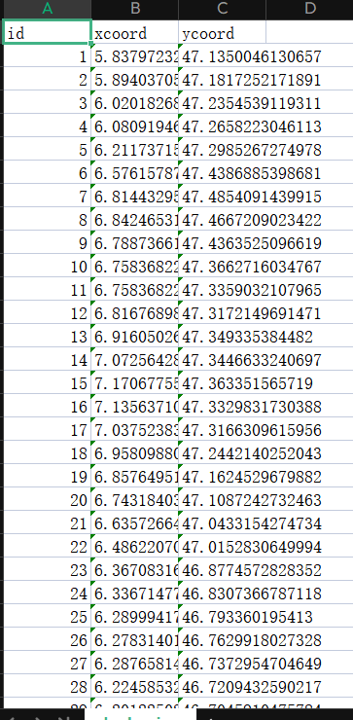

任务二：利用ggplot2包，在doubs河流区域数字高程图（DEM）绘制doubs河流以及样点，请完成下列填空。
#dem_df <- as.data.frame(doubs_dem, xy = TRUE, na.rm = TRUE) #st_crs(doubs_dem) <- () <- ____(____) #ggplot() + # geom_raster(data = dem_df, #aes(_____, ______, fill = ______)) + # geom_sf(data = doubs_pts, #aes(______ = _______), color = “red”) + # geom_sf(data = doubs_river, #aes(_______ = ______), color = #“yellow”) + # theme_minimal()
# 1. 加载必要的包
library(sf) # 处理矢量数据 (shp)
library(terra) # 处理栅格数据 (tif)
library(ggplot2) # 画图
# 2. 读取原始数据
# 读取河流矢量数据
doubs_river <- st_read("doubs_river.shp")
# 读取配准好的采样点矢量数据
doubs_pts <- st_read("sample_points.shp")
# 读取数字高程模型 DEM
doubs_dem <- terra::rast("doubs_dem.tif")
# 3. 将栅格数据转换为数据框，以便 ggplot 识别
dem_df <- as.data.frame(doubs_dem, xy = TRUE, na.rm = TRUE)
# 4. 统一坐标系
st_crs(doubs_pts) <- st_crs(doubs_river)
# 5. 绘图
final_map <- ggplot() +
# 铺上底层：DEM 高程图
geom_raster(data = dem_df, aes(x = x, y = y, fill = doubs_dem)) +
# 画上红色的采样点
geom_sf(data = doubs_pts, aes(geometry = geometry), color = "red", size = 2) +
# 画上黄色的河流线
geom_sf(data = doubs_river, aes(geometry = geometry), color = "yellow", size = 1) +
# 使用极简主题并加上图注说明
theme_minimal() +
labs(title = "Doubs River Digital Elevation Model & Sampling Points",
fill = "Elevation",
x = "Longitude",
y = "Latitude")
# 显示图片
print(final_map)
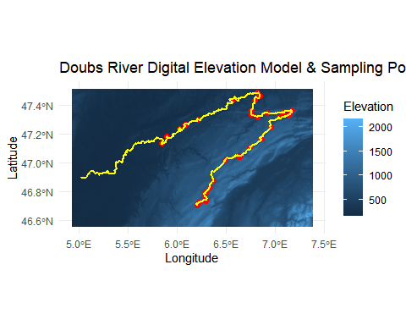

## 任务三：为确定空间样点的属性值是否存在空间自相关，用邻居的值（空间滞后，spatial lag）去对比对自身值，请回答如下问题：1）下图展示中心样点（蓝色）的Rook邻近（黄色）和Queen邻近（黄色），请分别给出蓝色样点的两种空间邻近的空间权重。

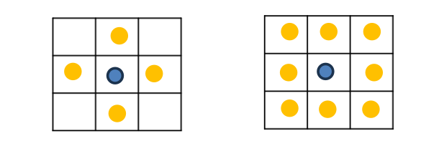

在空间统计学中，为了计算一个点的属性受周围邻居影响的大小，通常会建立“二值”邻接关系和使用行标准化（Row-standardization）的空间权重来评估。在这种标准下，所有邻居的权重之和等于1
Rook邻近：只考虑有公共边的网格作为邻居
Queen邻近：只要有公共边或公共顶点的网格都算作邻居
根据这个定义，
对于左图 (Rook 邻近)：蓝色样点仅与上下左右的网格共边，共有 4 个邻近样点（黄色）。即蓝色样点分配给每个邻近样点的空间权重为 1/4（或 0.25）。
对于右图 (Queen 邻近)：蓝色样点与周围共边及共顶点的网格均为邻居，共有 8 个邻近样点（黄色）。即蓝色样点分配给每个邻近样点的空间权重为 1/8（或 0.125）。

常用Moran‘s scatter plot（MSL）和Lagged mean plot（LMP）两种图将空间滞后比对自身值，MSL和LMP图中的横坐标和纵坐标分别是什么？两图中都有一直线，此直线分别表达的意思是什么？
空间数据分析的复杂性源自各观测单元具有异质性的邻域结构。借助空间权重矩阵，可定义每个单元的邻居集合，并通过空间滞后将复杂的邻域信息转变为一个综合指标。然后将该空间滞后值视为一个普通变量，就可以像普通的回归分析一样，在标准回归框架中检验观测单元自身与其邻域平均水平之间的相关性。直接分析复杂的权重矩阵不够直观，此时便可借助 MSL(莫兰散点图) 和 LMP(空间滞后均值图)，将高维的地理关系降维成二维散点图，从而实现空间模式的直观化。
MSL (莫兰散点图)：横坐标是样点自身属性的标准化值 (Z-score)，纵坐标是该样点属性的空间滞后值的标准化值（即邻居属性标准化值的加权平均）。图中的直线是拟合回归线，其斜率代表全局莫兰指数 (Global Moran's I)，反映整体空间自相关的强度和方向。其核心意义在于分类，可以区分不同样点的不同样点的局部空间聚集模式（即高-高或低-低的聚类）以及空间离群点（即高-低或低-高的空间异常），从而识别出空间分布的异质性。
LMP (空间滞后均值图)：横坐标是样点自身属性的原始观测值，纵坐标是样点属性的空间滞后均值（邻居原始值的均值）。图中的直线通常是斜率为1的参考线 (即 y=x)，代表样点自身值与其周围环境（邻居）均值完全相等的理想状态，用于直观对比局部差异。其核心意义在于对比，可以通过具体数值直接量化评估某个样点与其局部环境之间的绝对差异或趋同程度。

任务四：若样点属性值存在空间自相关，可以通过创建预测各网格，并计算各网格到样点的缓冲距离（buffer distance）作为机器学习模型的输入特征，请解释什么是缓冲距离。
缓冲距离（Buffer Distance）是待预测的网格中心点到已知采样点之间的欧几里得距离（直线距离）。本质上是距离值，而不是以距离为半径向周围辐射影响的“缓冲区”本身。
。其作为机器学习模型的输入特征的意义在于：
捕捉空间依赖：当样点数据存在空间自相关（Spatial Autocorrelation），即地理位置越近，属性值越相似时，通过把“距离”显式输入模型，模型就能学习“离已知高值样点越近，预测值越可能高”的规律，从而有效捕捉空间依赖性，而不需要严格假设数据满足传统地统计方法的平稳性等条件。例如，离污染源越近（缓冲距离越小），土壤中的重金属含量可能越高。
数值化空间关系：机器学习模型无法直接处理“经纬度”这种原始坐标。将坐标转换为“距离某个点的缓冲距离”，就把抽象的地理位置变成了具有物理意义的数值特征。

